Commissions

ระบบการคำนวณค่าคอมมิชชั่น

**สารบัญ**

1 Preface 1

2 Login 1

3 System Admin 3

4 Able Success 6

5 User 15

6 Database diagram 24

# Preface

เอกสารชุดนี้จัดทำขึ้นเพื่อประกอบการใช้งานระบบการคำนวณค่าคอมมิชชั่นของบริษัท Able Success co., Ltd. ซึ่งระบบนี้จะประกอบไปด้วยระบบย่อยมากมายซึ่งขึ้นอยู่กับแต่ละบทบาท (Role) ของแต่ละผู้ใช้งาน ซึ่งจะแบ่งได้ 3 Role ดังนี้ ผู้ดูแลระบบ (System Admin), เจ้าของบริษัท (Able Success) และพนักงานทั่วไป (User) ซึ่งเอกสารชุดนี้จะอธิบายการใช้งานเบื้องต้นของทั้ง 3 บทบาท ในส่วนต่อไป

# Login

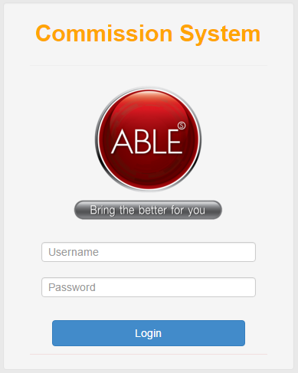

Login Page

หน้านี้คือหน้าลงทะเบียนเข้าสู่ระบบ ทุกการใช้งานระบบจะต้องเริ่มที่หน้าทุกครั้งเพื่อลงชื่อเพื่อตรวจสอบสิทธิในการเข้าถึงแต่ละระบบย่อย

**Username** คือ ชื่อผู้ใช้งานระบบ ในแต่ละคนต้องมีเป็นของตัวเอง เพื่อเข้าถึงข้อมูลส่วนตัวของตัวเอง และค่า Commission ส่วนตัว

**Password** คือ รหัสผ่านในการเข้าใช้งานระบบ ซึ่งรหัสผ่านเบื้องต้นจะเป็น 1234 จนกว่าผู้ใช้งานดังกล่าวจะเข้าไปแก้ไขของตัวเอง ซึ่งการแก้ไขรหัสผ่านจะอยู่ในส่วนของของหัวข้อ User

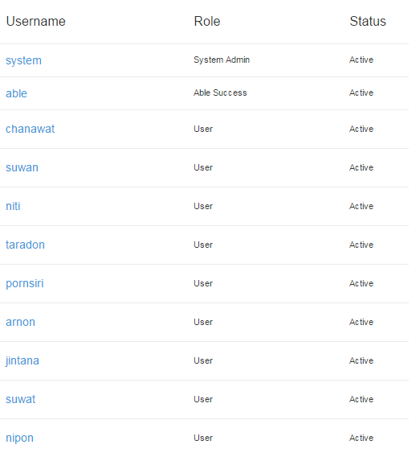

ตารางด้านบนคือผู้ใช้งานทั้งหมดในระบบที่สร้างเอาไว้เบื้องต้น

# System Admin

เมื่อเข้างานด้วยบทบาท System Admin จะเป็นบทบาทของผู้ดูแลระบบซึ่งจะมีระบบย่อยอยู่ 1 ระบบ คือ ระบบ การจัดการผู้ใช้งานระบบ (UserManagement) ซึ่งเมื่อกดเข้าเมนูดังกล่าวจะเป็นการแสดงหน้า Users เป็นหน้าแรก

## Users

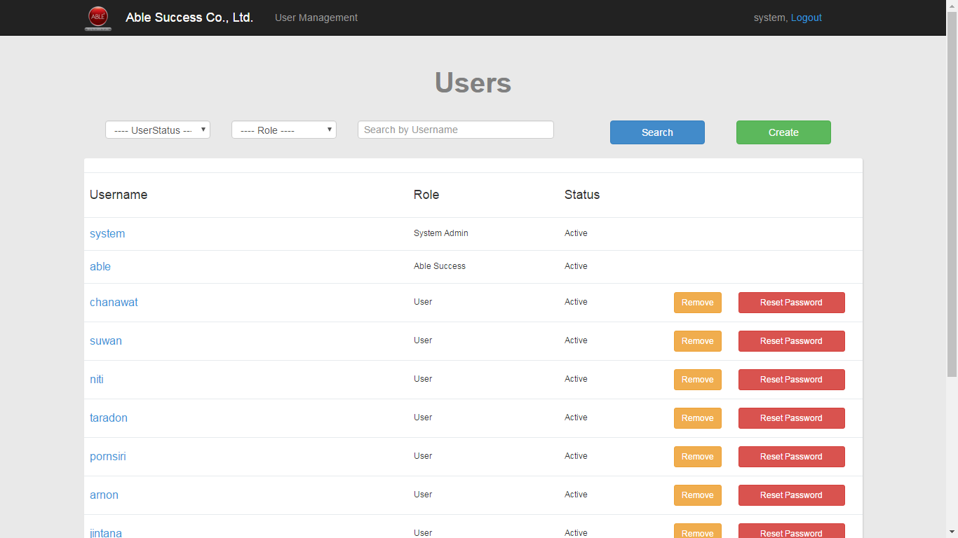

หน้าแรกในการเข้ามาเมนู User Management

ซึ่งหน้านี้จะแสดงผู้ใช้งานทั้งหมดในระบบ โดยที่จะแบ่งเป็น 2 ส่วน คือ ส่วนเงื่อนไขในการค้นหา และส่วนของการแสดงผล

**เงื่อนไขในการค้นหา**

1. User Status คือการเลือกสถานะของของผู้ใช้งานนั้นๆ ในการค้นหา มี 2 สถานะคือ Active และ Inactive
2. Role คือการเลือกบทบาทของผู้ใช้งาน นั้นๆ ในการค้นหา มี 3 บทบาท ดังนี้ ผู้ดูแลระบบ (System Admin), เจ้าของบริษัท (Able Success) และพนักงานทั่วไป (User)
3. Search by Username คือการค้นหาจากชื่อผู้ใช้งาน
4. ปุ่ม Search คือ เมื่อเลือกเงื่อนในการค้นหาจาก 3 ข้อด้านบนแล้วกดปุ่มนี้จะเป็นการแสดงผลตาราง
5. ปุ่ม Create คือปุ่มที่ใช้สำหรับเพิ่มผู้ใช้งานระบบ

**ส่วนของการแสดงผล**

1. คอลัมน์ Username เป็นการแสดงผลชื่อผู้ใช้งานระบบ เมื่อกดไปที่ชื่อของผู้ใช้งานนั้นๆ จะเข้าไปที่หน้าแก้ไขข้อมูลผู้ใช้งานระบบ
2. คอลัมน์ Role เป็นแสดงผลบทบาทของผู้ใช้งานนั้นๆ
3. คอลัมน์ Status เป็นการแสดงสถานะของผู้ใช้งานนั้นๆ
4. ปุ่ม Remove คือเป็นการลบผู้ใช้งานนั้นๆ ออกจากระบบ แต่ในกรณีที่ผู้ใช้งานดังกล่าวถูกลบออกจากระบบจะแสดงปุ่ม  ขึ้นมาแทน ซึ่งปุ่มดังกล่าวจะเป็นการนำผู้ใช้งานดังกล่าวกลับมาใช้งานได้ปกติ
5. ปุ่ม Reset Password คือปุ่มที่ใช้สำหรับล้างรหัสผ่านกลับไปเป็น “1234”

## Create New User

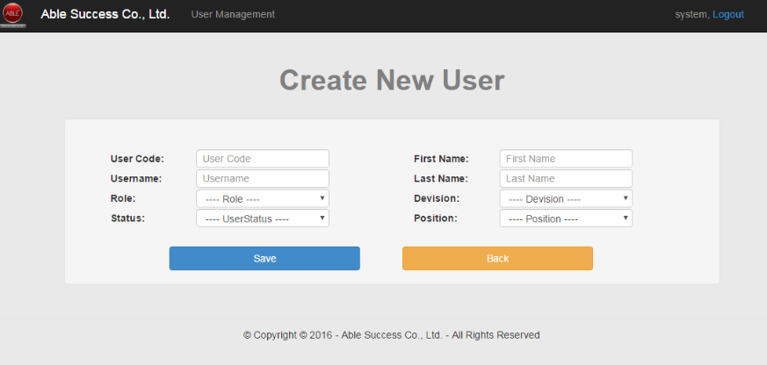

หน้าจอสำหรับเพิ่มผู้ใช้งานระบบ

ซึ่งหน้านี้จะเป็นการเพิ่มผู้ใช้งานระบบ ซึ่งจะประกอบด้วย

1. User Code คือรหัสของผู้ใช้งานระบบ (ไม่ต้องกรอกก็ได้)
2. Username ชื่อที่ใช้สำหรับเข้ามาใช้งานระบบ
3. Role คือ บทบาทของผู้ใช้งานนั้นๆ ในการเจ้าถึงระบบย่อย
4. Status คือสถานะของผู้ใช้งานระบบ
5. Firstname คือชื่อจริงของผู้ใช้งาน
6. Lastname คือนามสกุลของผู้ใช้งาน
7. Devision แผนกของผู้ใช้งาน
8. Position ตำแหน่งของผู้ใช้งาน
9. ปุ่ม Save คือปุ่มที่ใช้สำหรับบันทึกข้อมูลที่กรอกไปข้างต้น
10. ปุ่ม Back คือปุ่มที่ใช้สำหรับไปหน้า Users

## User Detail

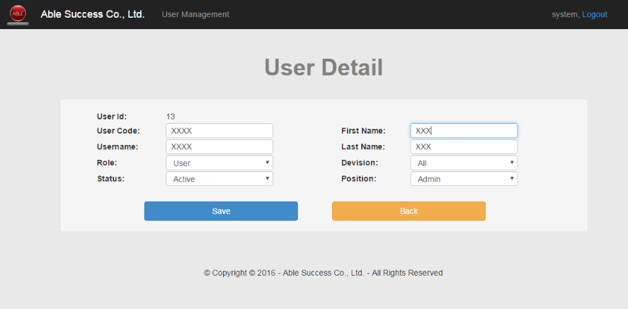

หน้าจอสำหรับแสดงรายละเอียดผู้ใช้งานนั้น

เมื่อกดชื่อของผู้ใช้งานระบบจะเข้ามาหน้านี้ เพื่อดูรายละเอียดของผู้ใช้งานนั้นๆ ซึ่งรายละเอียดต่างๆจะเหมือนกับหน้า Create New User ซึ่งถ้าหากจะแก้ไขข้อมูลดังกล่าวก็สามารถทำได้

# Able Success

เมื่อเข้างานด้วยบทบาท Able Success จะเป็นบทบาทของเจ้าของบริษัท ซึ่งจะมีระบบย่อยอยู่ 4 ระบบ คือ ระบบการดูพนักงาน (Employee List), ระบบดูใบ PO (PO List), ระบบการดูค่าคอมมิชชั่น (Commissions List) และระบบสำหรับแก้ไขค่าคอมมิชชั่น (Commissions Rate)

## Dashboard

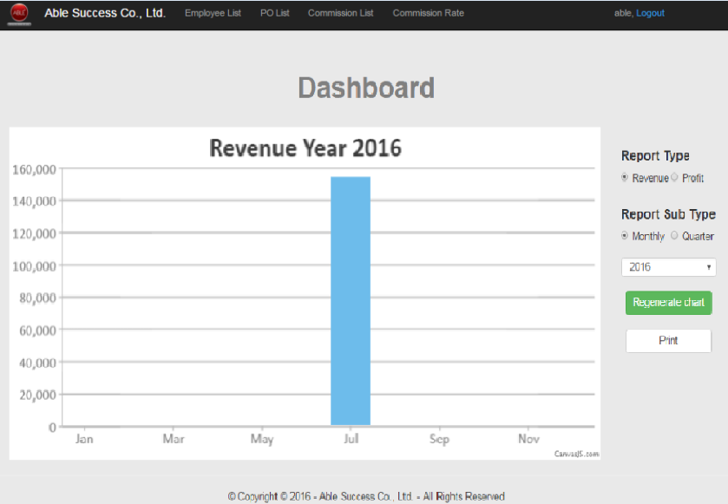

หน้าแรกเมื่อเข้าระบบบทบาทของ Able Success

หน้านี้จะเป็นหน้าเริ่มต้นของการเข้ามาระบบของบทบาท ซึ่งจะเป็น Report ของรายได้และกำไรบริษัทซึ่งสามารถเลือกเงื่อนไขจากทางด้านซ้ายได้ โดยที่จะมีรายละเอียดดังนี้

1. Report Type จะเลือกได้ว่าจะดูรายรับ หรือกำไร
2. Report Sub Type จะเป็นการเลือกว่าจะดูรายเดือน หรือรายไตรมาศ
3. เลือกปีที่จะแสดงReport
4. ปุ่ม Regenerate chart เป็นปุ่มที่แสดงกราฟ จากเงื่อนไข 3 ข้อ
5. ปุ่ม Print คือการปริ้นหน้าจอ

## Employee List

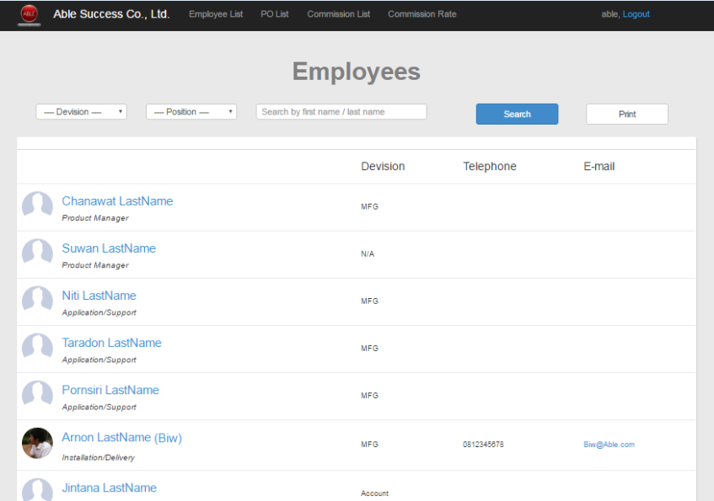

หน้าแรกในการเข้ามาเมนู Employee List

ซึ่งหน้านี้จะแสดงพนักงานทั้งหมดใน Office ที่สามารถใช้งานระบบได้ โดยที่จะแบ่งเป็น 2 ส่วน คือ ส่วนเงื่อนไขในการค้นหา และส่วนของการแสดงผล

**เงื่อนไขในการค้นหา**

1. Devision คือการเลือกแผนกพนักงานนั้นๆ ในการค้นหา
2. Position คือการเลือกตำแหน่งของพนักงาน นั้นๆ ในการค้นหา
3. Search by first name/Last name คือการค้นหาจากชื่อจริง และนามสกุลของพนักงาน
4. ปุ่ม Search คือ เมื่อเลือกเงื่อนในการค้นหาจาก 3 ข้อด้านบนแล้วกดปุ่มนี้จะเป็นการแสดงผลตาราง
5. ปุ่ม Print คือปุ่มที่ใช้สำหรับปริ้นหน้าจอ

**ส่วนของการแสดงผล**

1. คอลัมน์แรกเป็นการแสดงผลชื่อรูป, ชื่อจริง นามสกุล, ชื่อเล่น(ถ้ามี) และตำแหน่งของพนักงานนั้นๆ
2. คอลัมน์ Devision เป็นแสดงแผนกของพนักงานนั้นๆ
3. คอลัมน์ Telephone เป็นการแสดงเบอร์โทรศัพท์ของพนักงานนั้นๆ
4. คอลัมน์ E-mail เป็นการแสดงอีเมล์ของพนักงานนั้นๆ

## PO List

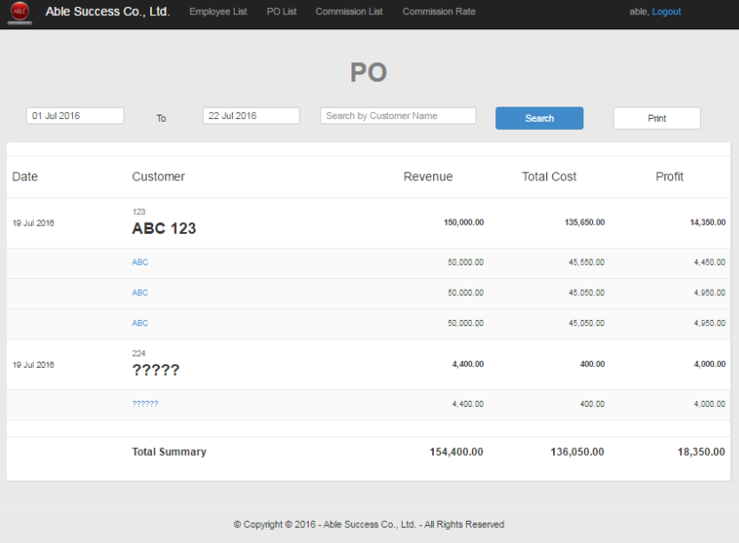

หน้าแรกในการเข้ามาเมนู PO List

ซึ่งหน้านี้จะแสดงใบ PO ทั้งหมดที่กรอกเข้ามาในระบบ โดยที่จะแบ่งเป็น 2 ส่วน คือ ส่วนเงื่อนไขในการค้นหา และส่วนของการแสดงผล

**เงื่อนไขในการค้นหา**

1. Date ช่องแรก คือวันเริ่มต้นของวันที่ทำการออกใบ PO
2. Date ช่องที่ 2 คือวันสิ้นสุดของวันที่ทำการออกใบ PO
3. Search by customer name คือชื่อของลูกค้า ใช้เป็นเงื่อนไขในการแสดงผล
4. ปุ่ม Search คือ เมื่อเลือกเงื่อนในการค้นหาจาก 3 ข้อด้านบนแล้วกดปุ่มนี้จะเป็นการแสดงผลตาราง
5. ปุ่ม Print คือปุ่มที่ใช้สำหรับปริ้นหน้าจอ

**ส่วนของการแสดงผล**

1. Date แสดงผลวันที่ใบ PO เข้าระบบ
2. Customer แสดงผลเลขที่ PO, ชื่อลูกค้า และหากมีหลายสินค้าในใบ PO นั้นๆ จะทำการแสดงทั้งหมด ซึ่งสามารถกดเข้าไปดูรายละเอียดได้
3. Revenue รายได้ทั้งหมดที่ได้จากสินค้านั้นๆ
4. Total Cost ต้นทุนทั้งหมดของสินค้านั้นๆ
5. Profit กำไรที่ได้รับจากการขายสินค้านั้น

### PO Detail

เมื่อกดดูรายละเอียดของสินค้า จะแสดงรายละเอียดหน้า PO Detail

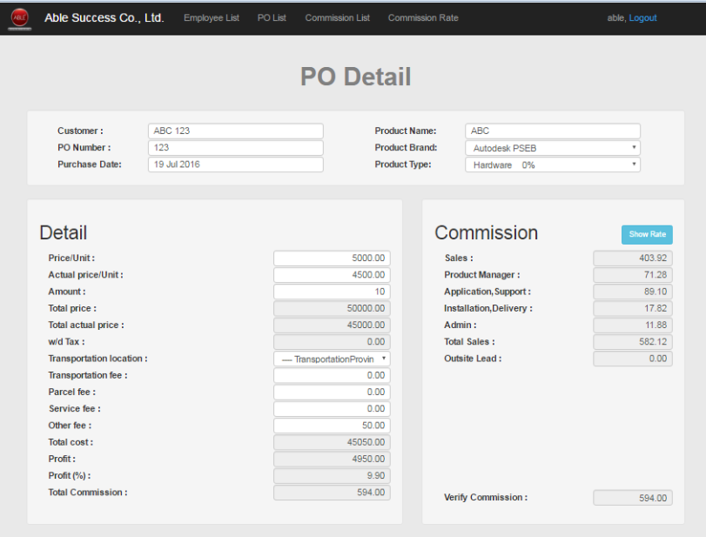

หน้า PO Detail

ซึ่งหน้านี้จะแสดงรายละเอียดใบ PO โดยที่จะแบ่งเป็น 3 ส่วน คือ ส่วนของรายละเอียดใบ PO (Panel ด้านบน), รายละเอียดสินค้า (Detail) และคอมมิชชั่น (Commission)

**ส่วนของรายละเอียดใบ PO (Panel ด้านบน)**

1. Customer คือชื่อลูกค้า
2. PO Number เลขที่ใบ PO นั้นๆ
3. Purchase Date วันที่ออกใบ PO
4. Product Name ชื่อสินค้า
5. Product Brand แบรนของสินค้า
6. Product Type ชนิดสินค้า

**รายละเอียดสินค้า (Detail)**

1. Price/Unit ราคาขายต่อหน่วย
2. Actual Price/Unit ราคาชื้อต่อหน่วย
3. Amount ราคาขายรวม
4. Total Price ราคาขายรวม
5. Total Actual Price ราคาชื้อรวม
6. w/d Tax ภาษีหัก ณ.ที่จ่าย
7. Transportation Location จังหวัดในการขนส่ง
8. Transportation Fee ค่าขนส่ง
9. Parcel Fee ค่าวัสดุ
10. Service Fee ค่าบริการ
11. Other Fee ค่าใช้จ่ายอื่นๆ
12. Total Cost ต้นทุนรวม
13. Profit กำไร
14. Profit (%) %กำไร
15. Total Commission ค่าคอมฯรวม

**คอมมิชชั่น (Commission)**

1. Sales ค่าคอมฯSales
2. Product Manager ค่าคอมฯProduct
3. Application, Support ค่าคอมฯApp
4. Installation, Delivery ค่าคอมฯInstall
5. Admin ค่าคอมฯAdmin
6. Total Sales สรุปค่าคอมฯSales
7. Outsite Lead ค่าคอมฯนอก
8. Verify Commission ตรวจสอบค่าคอมฯรวม
9. ปุ่ม Show Rate กดปุ่มนี้เพื่อแสดง% ค่าคอมมิชชั่นของแต่ละตำแหน่ง

### Show Rate

เมื่อกด Show Rate จะแสดงผล % ค่าคอมมิชชั่นของแต่ละตำแหน่ง

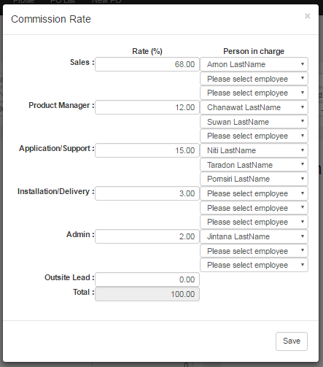

รายละเอียด % ค่าคอมมิชชั่น

## Commissions List

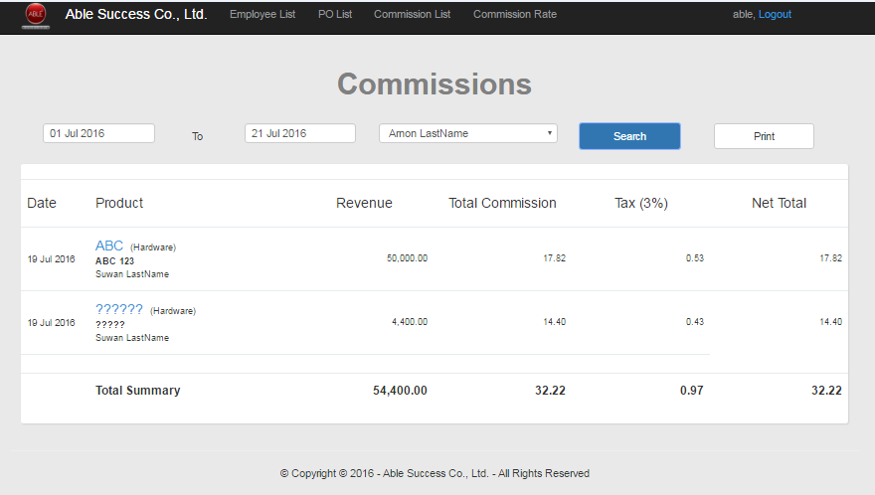

หน้าแรกในการเข้ามาเมนู Commission List

ซึ่งหน้านี้จะแสดงค่าคอมมิชชั่นทั้งหมดของพนักงานแต่ละคน โดยที่จะแบ่งเป็น 2 ส่วน คือ ส่วนเงื่อนไขในการค้นหา และส่วนของการแสดงผล

**เงื่อนไขในการค้นหา**

1. Date ช่องแรก คือวันเริ่มต้นของวันที่ได้รับค่าคอมมิชชั่น
2. Date ช่องที่ 2 คือวันสิ้นสุดของวันที่ได้รับค่าคอมมิชชั่น
3. Search by employee คือการเลือกพนักงานเพื่อดูค่าคอมมิชชั่นของแต่ละคน
4. ปุ่ม Search คือ เมื่อเลือกเงื่อนในการค้นหาจาก 3 ข้อด้านบนแล้วกดปุ่มนี้จะเป็นการแสดงผลตาราง
5. ปุ่ม Print คือปุ่มที่ใช้สำหรับปริ้นหน้าจอ

**ส่วนของการแสดงผล**

1. Date แสดงผลวันที่ได้ค่าคอมมิชชั่น
2. Product แสดงชื่อสินค้า ชื่อบริษัท และเซลล์ที่เป็นคนขายได้
3. Revenue รายได้ทั้งหมดที่ได้จากสินค้านั้นๆ
4. Total Commission ค่าคอมมิชชั่นที่ได้
5. Tax (3%) ภาษีที่ถูกหัก ณ จ่าย
6. Net Total คือค่าคอมมิชชั่นที่พนักงานคนนั้นได้จริงๆ

## Commission Rate

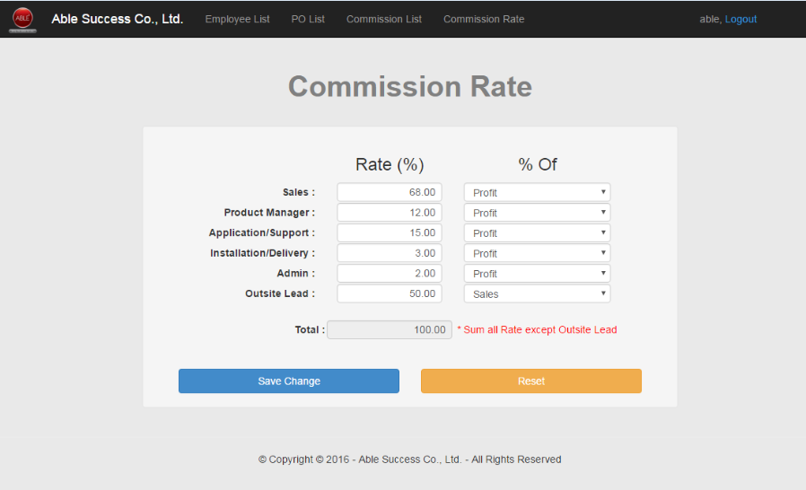

หน้าแรกในการเข้ามาเมนู Commission Rate

ซึ่งหน้านี้จะเป็นหน้าสำหรับแก้ไข % ค่าคอมมิชชั่นของแต่ละตำแหน่ง ซึ่งจะประกอบไปด้วย

1. Rate (%) คือ % ค่าคอมมิชชั่นของแต่ละตำแหน่ง
2. % Of คือ เป็น % ของกำไร, รายได้ และของเซล
3. ปุ่ม Save change คือการ save ข้อมูล (Total ต้องครบ 100%)
4. ปุ่ม Reset คือการคืนค่าคอมมิชชั่นเป็นค่าเริ่มต้น

# User

เมื่อเข้างานด้วยบทบาท User จะเป็นบทบาทของพนักงาน ซึ่งจะมีระบบย่อยอยู่ 3 ระบบ คือ ข้อมูลส่วนตัว (Profile), ระบบดูใบ PO (PO List) และการสร้าง PO ใบใหม่ (New PO)

## Dashboard



หน้าแรกเมื่อเข้าระบบบทบาทของ User

หน้านี้จะเป็นหน้าเริ่มต้นของการเข้ามาระบบของบทบาท ซึ่งจะเป็น Report ของรายได้และกำไรบริษัทซึ่งสามารถเลือกเงื่อนไขจากทางด้านซ้ายได้ โดยที่จะมีรายละเอียดดังนี้

1. Report Type จะเลือกได้ว่าจะดูรายรับ หรือกำไร
2. Report Sub Type จะเป็นการเลือกว่าจะดูรายเดือน หรือรายไตรมาศ
3. เลือกปีที่จะแสดงReport
4. ปุ่ม Regenerate chart เป็นปุ่มที่แสดงกราฟ จากเงื่อนไข 3 ข้อ
5. ปุ่ม Print คือการปริ้นหน้าจอ

## Profile

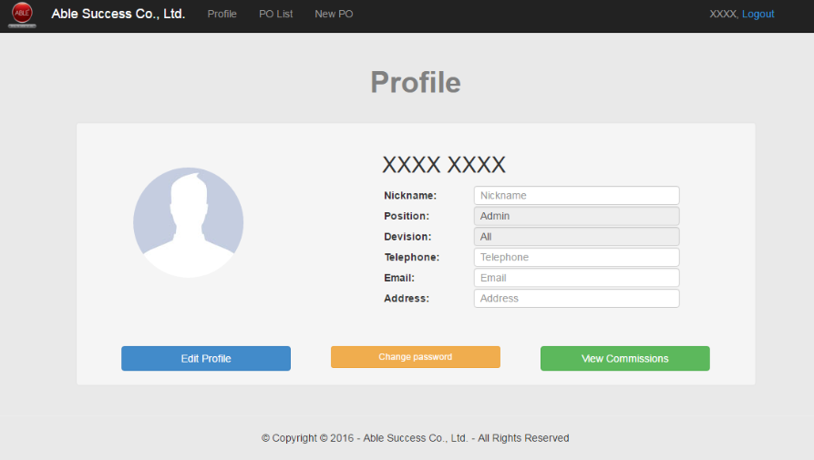

หน้าแรกในการเข้ามาเมนู Profile

ซึ่งหน้านี้จะแสดงข้อมูลส่วนตัวของพนักงานที่เข้ามาใช้ระบบ โดยที่จะแสดงข้อมูลดังนี้

1. Nickname ชื่อเล่นของพนักงานที่เข้ามาใช้ระบบ
2. Position ตำแหน่งของพนักงานที่เข้ามาใช้ระบบ
3. Devision แผนกของพนักงานที่เข้ามาใช้ระบบ
4. Telephone เบอร์โทรศัพท์ของพนักงานที่เข้ามาใช้ระบบ
5. Email อีเมล์ของพนักงานที่เข้ามาใช้ระบบ
6. Address ที่อยู่ของพนักงานที่เข้ามาใช้ระบบ
7. Edit Profile แก้ไขข้อมูลส่วนตัว
8. Change Password แก้ไขรหัสผ่านที่ใช้สำหรับเข้าสู่ระบบ
9. View Commissions ดูคอมมิชชั่นส่วนตัว

### Change Password

เมื่อกดแก้ไขรหัสผ่าน จะแสดงรายละเอียดหน้าจอสำหรับแก้ไขรหัสผ่าน

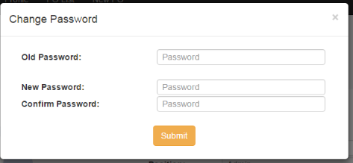

แสดง Popup สำหรับแก้ไขรหัสผ่าน

ซึ่งหน้านี้จะใช้สำหรับแก้ไขรหัสส่วนการเข้าระบบ ซึ่งจะแสดงข้อมูลตามนนี้

1. Old Password รหัสผ่านเดิมที่ใช้เข้าสู่ระบบ
2. New Password รหัสผ่านใหม่ที่จะใช่เข้าสู่ระบบ
3. Confirm Password ยืนยันรหัสผ่านใหม่
4. ปุ่ม Submit คือปุ่มที่ใช้ยืนยันการแก้ไขรหัสผ่าน

### View Commission

ซึ่งหน้านี้จะแสดงค่าคอมมิชชั่นทั้งหมดของคนนั้นๆ

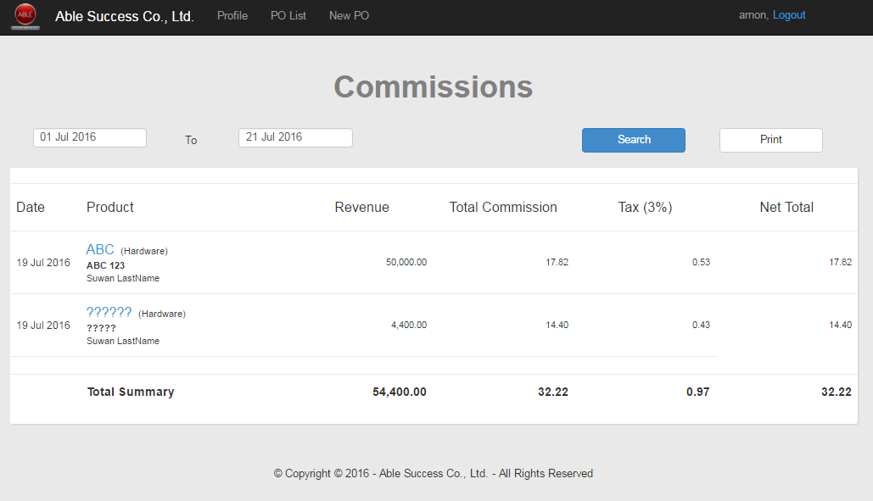

หน้าสำหรับดูคอมมิชชั่น

ซึ่งหน้านี้จะแสดงค่าคอมมิชชั่นทั้งหมดของพนักงานคนที่เข้าสู่ระบบ โดยที่จะแบ่งเป็น 2 ส่วน คือ ส่วนเงื่อนไขในการค้นหา และส่วนของการแสดงผล

**เงื่อนไขในการค้นหา**

1. Date ช่องแรก คือวันเริ่มต้นของวันที่ได้รับค่าคอมมิชชั่น
2. Date ช่องที่ 2 คือวันสิ้นสุดของวันที่ได้รับค่าคอมมิชชั่น
3. ปุ่ม Search คือ เมื่อเลือกเงื่อนในการค้นหาจาก 2 ข้อด้านบนแล้วกดปุ่มนี้จะเป็นการแสดงผลตาราง
4. ปุ่ม Print คือปุ่มที่ใช้สำหรับปริ้นหน้าจอ

**ส่วนของการแสดงผล**

1. Date แสดงผลวันที่ได้ค่าคอมมิชชั่น
2. Product แสดงชื่อสินค้า ชื่อบริษัท และเซลล์ที่เป็นคนขายได้
3. Revenue รายได้ทั้งหมดที่ได้จากสินค้านั้นๆ
4. Total Commission ค่าคอมมิชชั่นที่ได้
5. Tax (3%) ภาษีที่ถูกหัก ณ จ่าย
6. Net Total คือค่าคอมมิชชั่นที่พนักงานคนนั้นได้จริงๆ

## PO List

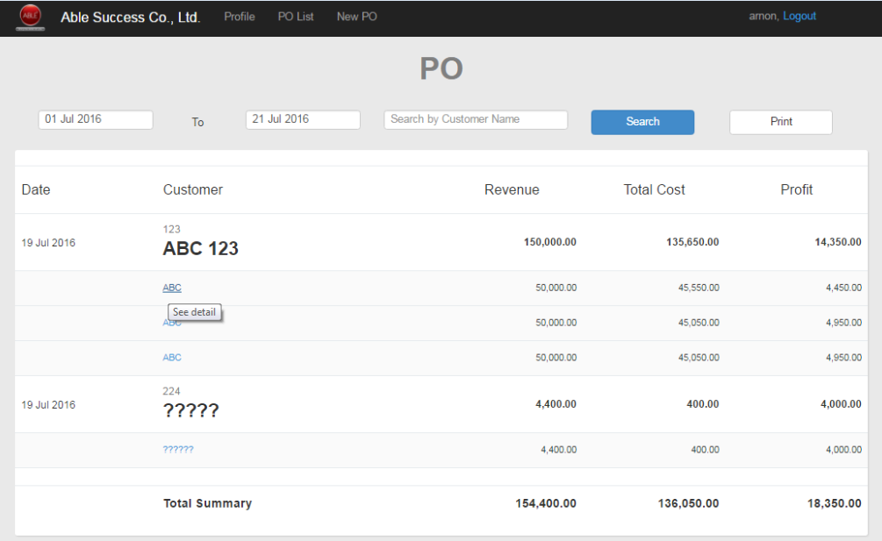

หน้าแรกในการเข้ามาเมนู PO List

ซึ่งหน้านี้จะแสดงใบ PO ทั้งหมดที่กรอกเข้ามาในระบบ โดยที่จะแบ่งเป็น 2 ส่วน คือ ส่วนเงื่อนไขในการค้นหา และส่วนของการแสดงผล

**เงื่อนไขในการค้นหา**

1. Date ช่องแรก คือวันเริ่มต้นของวันที่ทำการออกใบ PO
2. Date ช่องที่ 2 คือวันสิ้นสุดของวันที่ทำการออกใบ PO
3. Search by customer name คือชื่อของลูกค้า ใช้เป็นเงื่อนไขในการแสดงผล
4. ปุ่ม Search คือ เมื่อเลือกเงื่อนในการค้นหาจาก 3 ข้อด้านบนแล้วกดปุ่มนี้จะเป็นการแสดงผลตาราง
5. ปุ่ม Print คือปุ่มที่ใช้สำหรับปริ้นหน้าจอ

**ส่วนของการแสดงผล**

1. Date แสดงผลวันที่ใบ PO เข้าระบบ
2. Customer แสดงผลเลขที่ PO, ชื่อลูกค้า และหากมีหลายสินค้าในใบ PO นั้นๆ จะทำการแสดงทั้งหมด ซึ่งสามารถกดเข้าไปดูรายละเอียดได้
3. Revenue รายได้ทั้งหมดที่ได้จากสินค้านั้นๆ
4. Total Cost ต้นทุนทั้งหมดของสินค้านั้นๆ
5. Profit กำไรที่ได้รับจากการขายสินค้านั้น

## New PO

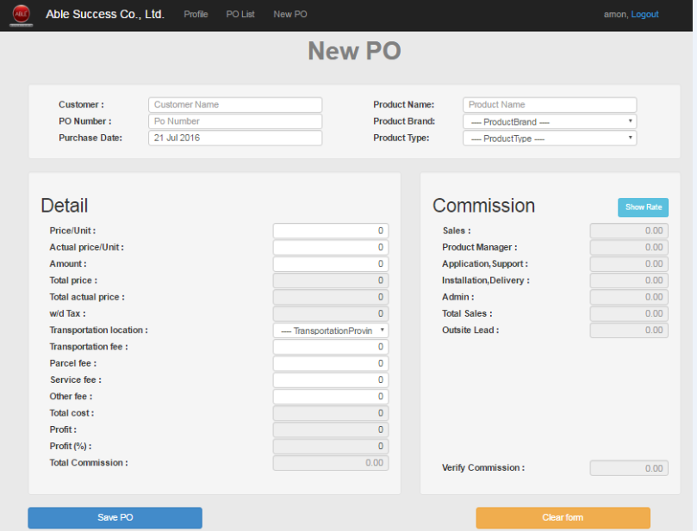

หน้าแรกในการเข้ามาเมนู New PO

ซึ่งหน้านี้จะเป็นหน้าสำหรับสร้าง PO ใหม่โดยที่จะแบ่งเป็น 3 ส่วน คือ ส่วนของรายละเอียดใบ PO (Panel ด้านบน), รายละเอียดสินค้า (Detail) และคอมมิชชั่น (Commission)

**ส่วนของรายละเอียดใบ PO (Panel ด้านบน)**

1. Customer คือชื่อลูกค้า
2. PO Number เลขที่ใบ PO นั้นๆ
3. Purchase Date วันที่ออกใบ PO
4. Product Name ชื่อสินค้า
5. Product Brand แบรนของสินค้า
6. Product Type ชนิดสินค้า

**รายละเอียดสินค้า (Detail)**

1. Price/Unit ราคาขายต่อหน่วย
2. Actual Price/Unit ราคาชื้อต่อหน่วย
3. Amount ราคาขายรวม
4. Total Price ราคาขายรวม
5. Total Actual Price ราคาชื้อรวม
6. w/d Tax ภาษีหัก ณ.ที่จ่าย
7. Transportation Location จังหวัดในการขนส่ง
8. Transportation Fee ค่าขนส่ง
9. Parcel Fee ค่าวัสดุ
10. Service Fee ค่าบริการ
11. Other Fee ค่าใช้จ่ายอื่นๆ
12. Total Cost ต้นทุนรวม
13. Profit กำไร
14. Profit (%) %กำไร
15. Total Commission ค่าคอมฯรวม

**คอมมิชชั่น (Commission)**

1. Sales ค่าคอมฯSales
2. Product Manager ค่าคอมฯProduct
3. Application, Support ค่าคอมฯApp
4. Installation, Delivery ค่าคอมฯInstall
5. Admin ค่าคอมฯAdmin
6. Total Sales สรุปค่าคอมฯSales
7. Outsite Lead ค่าคอมฯนอก
8. Verify Commission ตรวจสอบค่าคอมฯรวม
9. ปุ่ม Show Rate กดปุ่มนี้เพื่อแสดง% ค่าคอมมิชชั่นของแต่ละตำแหน่ง

### Show Rate

เมื่อกด Show Rate จะแสดงผล % ค่าคอมมิชชั่นของแต่ละตำแหน่ง



รายละเอียด % ค่าคอมมิชชั่น

# Database diagram

